|  |  |  |  |  |
| --- | --- | --- | --- | --- |
| Организация Объединенных Наций | |  | ECE/ | |
| _unlogo | **Экономический  и Социальный Совет** | | | Distr.:  12 December 2016  Russian  Original: |

**Европейская экономическая комиссия**

Комитет по внутреннему транспорту

**Семьдесят девятая сессия**

Женева, 21–24 февраля 2017 года  
Пункт 4 b) предварительной повестки дня  
**Стратегические вопросы горизонтальной политики**

Аналитическая работа Европейской экономической комиссии Организации Объединенных Наций   
(ЕЭК ООН) в области транспорта

Записка секретариата

|  |
| --- |
| *Резюме* |
| В настоящей записке представлен краткий обзор аналитической работы, проведенной Отделом устойчивого транспорта Европейской экономической комиссии Организации Объединенных Наций (ЕЭК ООН) в 2016 году. Аналитическая работа включает исследования по актуальным вопросам в области транспорта, анализ, запрошенный официальными группами экспертов и целевыми группами, аналитические документы, подготовленные в целях оказания поддержки мероприятиям, связанным с транспортными конвенциями ООН, и/или рабочим совещаниям по укреплению потенциала, а также аналитические исследования, закладывающие прочную основу для участия в различных проектах или управления ими и являющиеся результатом такого участия или управления. В записке приводится краткая информация о работе, проделанной в рамках программы работы Рабочей группы по тенденциям и экономике транспорта, а также в рамках Отдела устойчивого транспорта. |
| Члены Комитета, возможно, пожелают **дать указания** относительно будущих направлений аналитической работы в области транспорта. |
|  |

I. Аналитическая работа и рабочие совещания по укреплению потенциала, проводимые Рабочей группой по тенденциям и экономике транспорта

1. Рабочая группа по тенденциям и экономике транспорта (WP.5) представляет собой форум для обмена опытом и идеями относительно прогресса и конкретных вызовов в области устойчивого внутреннего транспорта. Ее мандат позволяет ей играть уникальную роль «мозгового центра» в рассмотрении вопросов перевозок в рамках Комитета по внутреннему транспорту (далее: Комитета или КВТ).

2. В качестве такового он предусматривает: выявление глобальных тенденций и изменений, которые могут иметь важные последствия для транспортного сектора, а также проблем, с которыми сталкивается этот сектор; проведение обзоров и представление анализа указанных факторов на основе информации, полученной от государств-членов; и представление на основе консенсуса соответствующих рекомендаций в области политики, которые должны способствовать созданию устойчивых транспортных систем.

A. Публикации и исследования

Тенденции и экономика транспорта в 2014–2015 годах: финансирование транспортной инфраструктуры

3. В этой публикации будут использованы результаты рабочих совещаний, организованных в ходе сессии Комитета и его сегмента по вопросам политики в 2013 году, в том числе в ходе сессий WP.5, проведенных за последние два года. Речь идет о следующих темах: «Финансирование транспортной инфраструктуры» и «Передовой опыт и новые инструменты финансирования транспортной инфраструктуры». В настоящее время осуществляется сбор данных на основе вопросника, одобренного Рабочей группой на сессии 2015 года. В это исследование будут включены данные, результаты анализа и сообщения, полученные в рамках предварительного и основного технико-экономического обоснования приоритетных инфраструктурных проектов от правительств государств-членов, участвующих в проектах по евро-азиатским транспортным связям (ЕАТС), Трансъевропейской автомагистрали (ТЕА) и Трансъевропейской железнодорожной магистрали (ТЕЖ), и оно будет сосредоточено, в частности, на следующих областях:

a) оптимальной практике или инновационных моделях в области финансирования транспортной инфраструктуры;

b) оптимальной практике среднесрочного и долгосрочного планирования таких проектов, управления ими и их осуществления;

c) конкретном национальном опыте финансирования транспортной инфраструктуры, включая примеры конкретных исследований, проводившихся для целей таких проектов, типы финансирования и данные, представленные правительствами;

d) инвестиционных портфелях международных финансовых учреждений и других доноров.

B. Рабочие совещания

1. Рабочее совещание на тему: «Транспортные исследования и инновации»

4. На этом рабочем совещании было отмечено важное значение научно-исследовательской деятельности для развития перевозок, и особенно для создания инновационного потенциала. Были представлены результаты реализации различных исследовательских проектов на транспорте, а также конечные продукты и механизмы, базирующиеся на этих исследовательских проектах. Были проиллюстрированы и обсуждены трудности, связанные с увязкой результатов транспортных исследований с запросами рынков.

5. Участники:

a) приняли к сведению результаты реализации исследовательских проектов на транспорте, инноваций и технологических достижений в регионе ЕЭК:

* Белорусский научно-исследовательский институт транспорта «ТРАНСТЕХНИКА» представил модель повышения эффективности пассажирских перевозок;
* инновационный центр интеллектуальной мобильности «Трэнспорт системз кэтепалт» продемонстрировал используемые им способы создания условий, позволяющих обеспечивать транспортные инновации;
* Греческий институт транспорта сосредоточил внимание на существующих вызовах, связанных с реализацией результатов транспортных исследований;
* в рамках системы электронной автомагистрали компании «Сименс» были представлены перевозки на электрифицированных транспортных средствах большой грузоподъемности и новые типы грузовиков, способных передвигаться с использованием электроэнергии;
* Институт универсальной метеорологии (УБИМЕТ) представил материалы с упором на анализ погодных условий и проиллюстрировал различные случаи использования высокоточных метеорологических данных;
* Региональный экологический центр представил методику быстрой оценки воздействия климата на транспортные коридоры, включая отрезок Мадрид–Лиссабон, а также инициативу устойчивого пригородного транспортного сообщения и механизм мониторинга перевозок;
* Университет Хельсинки представил проводящееся междисциплинарное исследование в контексте правовых положений об устойчивых перевозках и материально-технического обеспечения;
* Московский государственный университет путей сообщения проиллюстрировал новые подходы к организации доставки железнодорожных грузов в международном сообщении;
* Фракийский университет им. Демокрита представил материалы с упором на новую методику и механизм оценки воздействия транспорта на экономику;

b) согласились с тем, что для получения социальной пользы от имеющихся знаний следует обеспечить последовательность и непрерывность поддержки и стимулирования инноваций;

c) отметили, что если цель исследовательской деятельности состоит в получении знаний за счет денежных средств, то цель инноваций заключается в получении денежных средств за счет знаний;

d) согласились с необходимостью трансформирования результатов транспортных исследований в конкретные инновации:

* правительствам следует сформировать политическую волю и создать основу для транспортных исследований;
* промышленным кругам следует направить исследовательскую деятельность в русло тех сфер, которые способны удовлетворить запросы рынка;
* исследовательскому сообществу следует обеспечить знания, технологии и другие результаты исследовательской деятельности либо услуги, которые соответствуют общественным потребностям, в контексте согласования усилий и сотрудничества отраслевых бизнес-единиц и рынка;

e) отметили, что основными причинами неспособности трансформировать результаты исследований в инновации и рыночные продукты и услуги служат:

* недостаточное финансирование на цели исследований;
* отсутствие условий для реализации;
* отсутствие в целом апробированных и признанных управленческих структур для процесса реализации;
* отсутствие контроля и систематического сбора данных для анализа и оценки процесса реализации;

f) отметили, что для успешного трансформирования результатов исследований в конкретные инновации крайне необходимо существование такого связующего звена между рынком и исследовательской деятельностью, как инновационный центр интеллектуальной мобильности «Трэнспорт системз кэтепалт»;

g) отметили, что для консолидации имеющихся знаний, полученных результатов и проектных концепций необходимо создать транспортный научно-внедренческий центр, а также активизировать сотрудничество между транспортными научно-исследовательскими учреждениями и усилить эффект масштаба.

6. Рабочее совещание продемонстрировало сложность вопросов существа, связанных с разработкой транспортных научно-исследовательских проектов и увязкой результатов их реализации с потребностями рынка.

2. Рабочее совещание на тему: «Транспортная инфраструктура первостепенной важности и кибербезопасность»

7. Это рабочее совещание было организовано на основе мандата КВТ, в соответствии с которым Отделу следует продолжать работу, нацеленную на укрепление безопасности на внутреннем транспорте, в частности путем организации мероприятий по обмену данными и информацией об оптимальной практике. Итоги этого рабочего совещания должны послужить вкладом в работу Форума по безопасности на внутреннем транспорте КВТ.

8. Киберпространство и его базовая инфраструктура уязвимы к широкому спектру рисков, обусловленных как физическими причинами, так и киберугрозами и киберопасностями. Обеспечить безопасность киберпространства особенно сложно в силу ряда факторов: способности злонамеренных субъектов осуществлять свою деятельность из любой точки мира, связей между киберпространством и физическими системами, а также трудностей снижения уязвимости комплексных компьютерных сетей перед кибератаками и последствий этих атак. Растущую озабоченность вызывает киберугроза жизненно важной инфраструктуре, которая все чаще подвергается изощренным компьютерным атакам, создающим новые риски. Поскольку информационные технологии все в большей степени интегрируются с физической инфраструктурой, существует повышенный риск крупномасштабных инцидентов или событий с тяжелыми последствиями, способных причинить вред или нарушить работу служб, от которых зависят национальные экономики и повседневная жизнь миллионов людей. Представители правительств и международных организаций, специализирующиеся в вопросах кибербезопасности и потенциально опасной транспортной инфраструктуры, обменялись опытом и примерами оптимальной практики в том, что касается способов дальнейшего повышения безопасности потенциально опасной транспортной инфраструктуры.

9. В ходе этого рабочего совещания его участники:

a) приняли к сведению, что совершенно необходимо применять наиболее эффективные аппаратные средства, указав при этом, что оптимальные аппаратные средства должны использоваться вместе с оптимальными программами, позволяющими предотвратить любое нарушение защиты программно-аппаратных средств;

b) отметили и приняли к сведению, что подрядчики обычно поставляют программно-аппаратные средства (программы для камер), требующие поддержания в актуальном состоянии через специализированные веб-страницы, доступ к которым может получить каждый и на которых в программы могут быть внесены изменения, влияющие на эффективность программно-аппаратных средств;

c) приняли к сведению следующие рекомендации:

* безопасность программно-аппаратных средств относится к разряду критических проблем, между тем как многие эксперты по вопросам безопасности не осознают соответствующих рисков для безопасности;
* отмечается, что, хотя эксперты приобретают аппаратные средства для общественной инфраструктуры, они стремятся к экономии средств, сокращая объем долгосрочной технической помощи;

d) приняли к сведению, что кибератаки могут быть более стремительными, чем контрмеры, и поэтому их потенциальные негативные последствия могут быть более серьезными, чем в случае традиционных действий;

e) отметили, что к числу кибератак относятся:

* киберпреступления, совершаемые с целью извлечения выгоды;
* действия по достижению социально-политических целей;
* промышленный шпионаж для извлечения преимуществ в конкурентной борьбе;
* подрывная деятельность в контексте террористических акций;
* кибервойна в контексте международной стратегии разрушения;

f) согласились с тем, что эффективность защиты предприятий и национальная безопасность зависят от сохранности и стойкости информационных систем.

C. Группы экспертов: проекты

1. Группа экспертов по последствиям изменения климата для международных транспортных сетей и узлов и адаптации к ним

10. На втором этапе этой Группой экспертов был проделан значительный объем аналитической работы, в рамках которой основное внимание было сосредоточено на поступивших ответах на вопросник. Этот анализ был произведен для достижения следующих трех целей:

a) по возможности определение и создание перечней транспортных сетей в регионе ЕЭК, чувствительных с точки зрения изменения климата, желательно с использованием географической информационной системы (ГИС);

b) применение/разработка моделей, методологий, инструментов и передового опыта с целью решения проблемы потенциальных чрезвычайных опасностей (например, высоких температур и наводнений) для отдельных объектов инфраструктуры внутреннего транспорта в регионе ЕЭК при различных сценариях изменения климата;

c) определение и анализ тематических исследований, посвященных потенциальным экономическим, социальным и экологическим последствиям воздействия изменения климата, и проведение анализа затрат/выгод вариантов адаптации.

2. Группа экспертов по евро-азиатским транспортным связям

11. Научно-исследовательский институт автомобильного транспорта подготовил аналитический документ по определению грузовых потоков на евро-азиатских транспортных маршрутах. Документ ECE/TRANS/2017/9 содержит более подробную информацию об этом проекте. К числу основных элементов этого анализа относятся:

a) «одномоментный» обзор и анализ текущей ситуации в области транспорта и торговли на маршрутах ЕАТС;

b) обзор текущих исследований, программ и инициатив по развитию евро-азиатских транспортных связей, которые были недавно реализованы как на национальном, так и на международном уровнях;

c) определение основных препятствий в области транспорта, торговли, пересечения границ, таможенного оформления и транзита в контексте перевозок и торговли на маршрутах ЕАТС;

d) выработка рекомендаций для преодоления выявленных трудностей и дальнейшее развитие торговли в зоне ЕАТС.

3. Группа экспертов по сопоставительному анализу затрат на строительство транспортной инфраструктуры

12. Сопоставительный анализ затрат на строительство транспортной инфраструктуры имеет крайне важное значение для получения представления о реальной стоимости строительства, усиления роли руководства и реализации стабильной инвестиционной программы без каких-либо непредвиденных значительных затрат. Установление контрольных параметров расходов на строительство может быть полезным также для составления сметы расходов и контроля за расходами по проектам. Продолжительность мандата Группы – два года, и эксперты сосредоточили свою деятельность на следующем:

a) выявление моделей, методологий, инструментов и оптимальной практики для оценки, расчета и анализа затрат на строительство инфраструктуры внутреннего транспорта;

b) выявление и составление списков терминов, используемых в регионе ЕЭК в связи с затратами на строительство инфраструктуры внутреннего транспорта; по возможности создание глоссария согласованных терминов и подготовка соответствующих пояснений;

c) сбор и анализ данных для подготовки сопоставительного анализа затрат на строительство транспортной инфраструктуры в регионе ЕЭК по каждому виду внутреннего транспорта (автомобильный, железнодорожный, внутренний водный), включая интермодальные терминалы, грузовые/логистические центры и порты;

d) анализ и описание условий/параметров расчета этих затрат УСУ.

II. Аналитическая деятельность по сквозным вопросам, проводимая в рамках Отдела устойчивого транспорта

A. Аналитические инструменты, разработанные ЕЭК ООН для поддержки вариантов выбора в области транспортной политики

1. Инструмент «В интересах будущих систем внутреннего транспорта» (ForFITS)

13. Инструмент «В интересах будущих систем внутреннего транспорта» (ForFITS) представляет собой превосходный аналитический продукт, который был разработан в рамках проекта по наращиванию потенциала, финансировавшегося по линии Счета развития Организации Объединенных Наций. Использование этого инструмента может способствовать диалогу по вопросам политики и укреплению потенциала в деле решения проблем, связанных со смягчением последствий изменения климата для транспорта, и в то же время оно может влечь за собой проведение исследований на местном, национальном, субрегиональном, региональном и глобальном уровнях. Отдел устойчивого транспорта подготовил план работы на следующие два года в целях расширения масштабов применения инструмента ForFITS и в целях дальнейшего развития и совершенствования текущей версии модели. Все нижеследующие виды деятельности требуют мобилизации средств для осуществления внебюджетных проектов. План работы включает:

a) разработку нового модуля в отношении местных загрязнителей;

b) разработку нового модуля в отношении внедорожной подвижной техники;

c) разработку нового интерфейса пользователя;

d) учебные занятия;

e) конкретные виды анализа для конкретных стран.

14. Более подробную информацию об инструменте ForFITS и о плане работы на 2016–2018 годы см. в документе ECE/TRANS/2017/7.

2. Проект «Безопасные будущие системы внутреннего транспорта» (SafeFITS)

15. Модель безопасности дорожного движения «Безопасные будущие системы внутреннего транспорта (SafeFITS)» призван оказывать помощь в принятии решений в сфере транспортной политики, направленных на сокращение численности жертв дорожно-транспортных происшествий, с опорой на конкретные знания. Основная цель при планировании SafeFITS заключалась в оказании помощи правительствам и директивным органам и развитых, и развивающихся стран в принятии решений относительно выбора наиболее подходящих стратегий и мер, направленных на достижение ощутимых результатов в деле повышения безопасности дорожного движения. Эта модель будет основываться на данных о безопасности дорожного движения, накопленных за длительный период, и на зависимостях между несколькими параметрами безопасности дорожного движения и, как ожидается, позволит получать информацию о результатах применения различных сценариев безопасности дорожного движения на основе выбранных стратегий и мер. Более подробную информацию о проекте SafeFITS см. в документе ECE/TRANS/2017/14.

B. Публикации: исследования

1. Транспорт в интересах устойчивого развития: внутренний водный транспорт

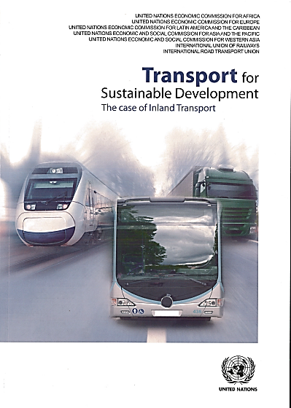16. Исследование «Транспорт в интересах устойчивого развития: внутренний водный транспорт», ведущим автором которого выступила ЕЭК ООН, является результатом сотрудничества пяти региональных комиссий Организации Объединенных Наций и ключевых глобальных заинтересованных сторон, в частности Международного союза автомобильного транспорта и Международного союза железных дорог.

17. В исследовании рассматриваются проблемы, прогресс и вызовы в глобальных усилиях по обеспечению перехода к устойчивой мобильности грузов и людей в условиях использования внутренних видов транспорта, т.е. автомобильных и железных дорог, внутренних водных путей и интермодальных перевозок. Хотя транспорт является предварительным условием для социального и экономического взаимодействия, он, к сожалению, имеет также такие негативные последствия, как дорожно-транспортные происшествия, загрязнение воздуха и шумовое загрязнение, выбросы парниковых газов.

18. Изобилуя примерами надлежащей и оптимальной практики, исследование демонстрирует результаты деятельности по смягчению негативных последствий, а также определяет основные задачи и возможности для ускорения перехода к устойчивому развитию. Оно способствует углубленному и реалистичному пониманию пяти определяющих аспектов устойчивого развития транспорта – доступности, разумной цены, безопасности, физической безопасности и экологической эффективности. Исследование ясно излагает теоретические разработки и оптимальные методы, практикуемые в самых разных регионах мира, и таким образом отображает сходства и различия в усилиях стран, имеющих неодинаковые уровни доходов и расположенных в разных географических регионах, на пути к устойчивому развитию транспорта.

19. Отделы транспорта региональных комиссий Организации Объединенных Наций намерены продолжить это сотрудничество и провести последующее исследование на тему «Транспорт в интересах устойчивого развития: морской транспорт и соединения с внутренними районами». Ведущим автором выступит Экономическая комиссия для Латинской Америки и Карибского бассейна Организации Объединенных Наций.

2. Транспортные конвенции Организации Объединенных Наций  
по упрощению процедур пересечения границ: выгоды для правительств

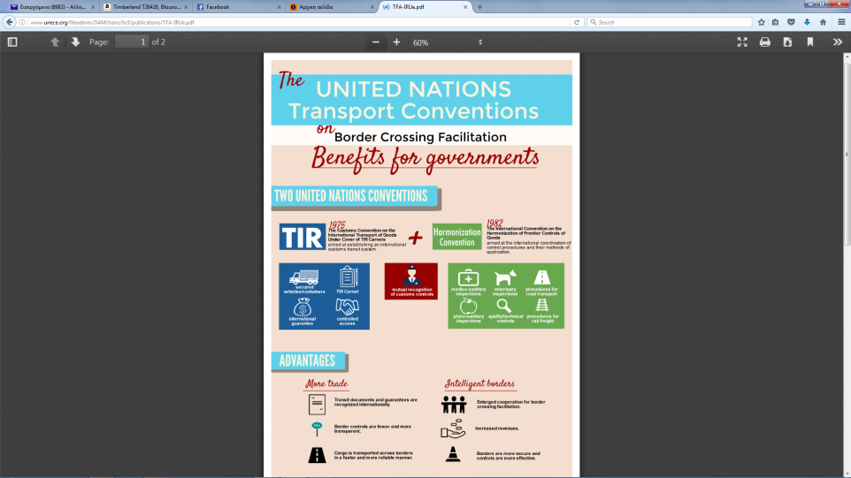20. В этой брошюре, подготовленной Отделом устойчивого транспорта ЕЭК ООН в сотрудничестве с Международным союзом автомобильного транспорта, подчеркивается важность Таможенной конвенции о международной перевозке грузов с применением книжки МДП и Международной конвенции о согласовании условий проведения контроля грузов на границах для Договаривающихся сторон и указываются потенциальные выгоды от их осуществления. В ней использованы графические изображения и другие визуальные материалы для представления транспорта в упрощенном виде в качестве одного из средств содействия торговле. В ней охарактеризована, в частности, связь между обеими конвенциями Организации Объединенных Наций и Соглашением об упрощении процедур торговли Всемирной торговой организации.

3. Детские удерживающие системы

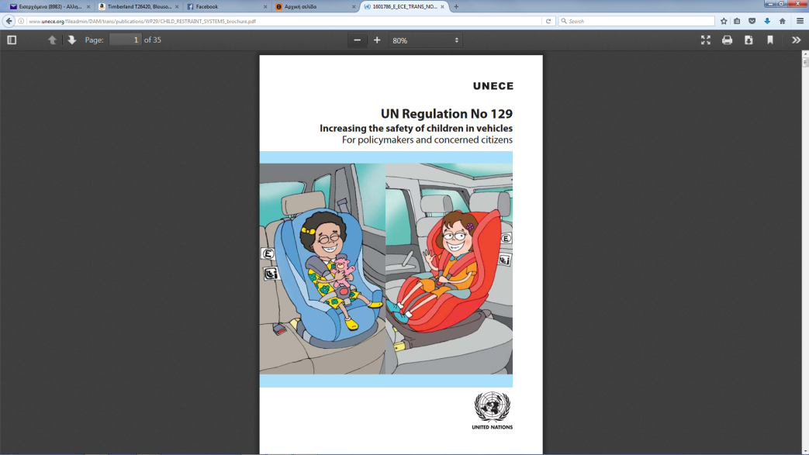21. Для снижения риска получения серьезных травм в случае ДТП важно, чтобы дети младшего возраста, включая младенцев, в процессе езды находились в положении, противоположном направлению движения. Их шейные мышцы, по сравнению с более старшими детьми, являются менее сильными, а голова – относительно крупной и тяжелой. Их преждевременное помещение в детскую удерживающую систему (ДУС) повышает опасность серьезного травмирования шейного отдела позвоночника при ДТП. Для более эффективного решения этих проблем разработаны новые Правила № 129, называемые также «Правилами о размере i». Деятельность Рабочей группы по пассивной безопасности (GRSP), являющейся одним из вспомогательных органов Всемирного форума по согласованию правил в области транспортных средств (WP.29) ЕЭК ООН, нацелена на повышение безопасности детей. Разработкой технического содержания этих Правил ООН занималась одна из неофициальных рабочих групп под руководством Франции, в состав которой вошли эксперты от министерств, исследовательских институтов, технических служб и промышленных кругов.

4. Исследование Организации Объединенных Наций, касающееся мотоциклетных шлемов

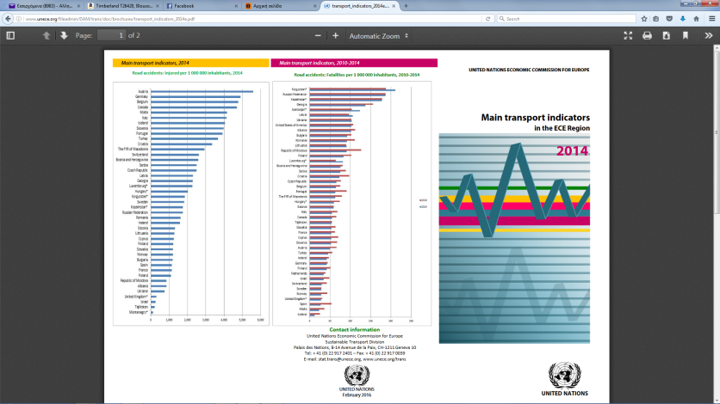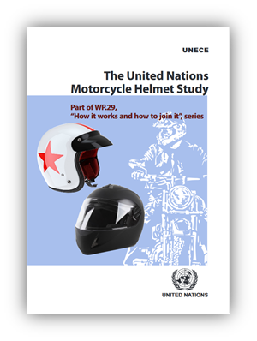22. Вероятность гибели мотоциклистов в ДТП в 26 раз выше, чем в случае водителей легковых автомобилей. Использование надлежащего шлема повышает их шансы выживания на 42% и позволяет им избежать 69% ранений. В 1972 году в контексте осуществления Соглашения 1958 года ЕЭК ООН приняла Правила № 22 ООН, содержащие положения о мотоциклетных шлемах. С тех пор Правила № 22 ООН периодически обновляются для отражения прогресса, достигнутого благодаря техническим, медицинским и материаловедческим исследованиям. Сейчас с учетом поправок серии 05 (при том, что поправки каждой серии повышают степень жесткости и защиты) Правила № 22 ООН обеспечивают единообразные условия для официального утверждения защитных шлемов водителей и пассажиров мотоциклов. Одна из важных особенностей Правил № 22 ООН состоит в том, что они требуют проведения независимых испытаний и маркировки продукции. Это гарантирует высокое качество шлема и его безопасность. В рамках Правил № 22 ООН одним из ключевых аспектов реализации стратегии обязательного использования шлема служит маркировка официального утверждения. Признав ценность Правил № 22 ООН, большинство европейских стран, а также многие другие страны мира (в общей сложности 42 страны) включили их в свое внутреннее законодательство и присоединились к системе официального утверждения типа Организации Объединенных Наций. Кроме того, на Правилах № 22 основывается национальное законодательство, касающееся мотоциклетных шлемов, многих стран, которые не являются Договаривающимися сторонами Соглашения 1958 года.

5. Основные транспортные показатели в регионе   
ЕЭК ООН: 2014 год

23. В этой брошюре содержатся статистические данные об основных показателях, касающихся автомобильных, железнодорожных перевозок и перевозок по внутренним водным путям в странах региона ЕЭК.

C. Публикации, подготовленные благодаря партнерским отношениям

1. Продовольственная безопасность в контексте перевозок

24. Речь идет о «дорожной карте» по присоединению к Соглашению о международных перевозках скоропортящихся пищевых продуктов и о специальных транспортных средствах, предназначенных для этих перевозок (СПС) и его осуществлению, подготовленной в сотрудничестве с проектом ЕвроМед. Финансируемый по линии ЕС региональный транспортный проект ЕвроМед в области автомобильного, железнодорожного и городского транспорта призван поддержать реализацию проекта развития Транссредиземноморской транспортной сети посредством разработки соответствующей нормативно-правовой базы и условий эксплуатации для облегчения трансграничных перевозок, повышения безопасности наземных перевозок, а также устойчивости и эффективности городского транспорта.

2. «Дорожная карта» присоединения к Европейскому соглашению, касающемуся работы экипажей транспортных средств, производящих международные автомобильные перевозки (ЕСТР) 1970 года, и его осуществления

25. Известно, что усталость водителя повышает риск серьезных дорожно-транспортных происшествий. Соглашение ЕСТР направлено на недопущение того, чтобы водители и экипажи коммерческих транспортных средств, осуществляющие международные автомобильные перевозки, управляли транспортным средством чрезмерное количество часов. В Соглашении также определяются контрольные устройства – тахографы, устанавливаются технические требования к конструкции, испытаниям, установке и инспекции таких устройств и проверке количества времени управления транспортным средством, проводимой компетентными органами. Вместе с тем данное Соглашение открыто для присоединения только для государств – членов ЕЭК ООН (статья 14).

26. С учетом важного значения этого Соглашения для стран ЕвроМед, в рамках проекта АЖГ ЕвроМед в Алжире, Иордании, Марокко и Тунисе были проведены целенаправленные национальные учебные мероприятия, учитывающие конкретные потребности. Содействие в проведении этих мероприятий оказали эксперты ЕЭК ООН. После их проведения Алжир, Иордания, Марокко и Тунис заявили о своей готовности применять ЕСТР и использовать цифровой тахограф при осуществлении своих международных и внутренних перевозок. Таким образом, новый вопрос для стран – партнеров ЕвроМед заключается в том, как стать Договаривающимися сторонами ЕСТР и получать выгоды от Соглашения и созданной благодаря ему согласованной системы.

27. На своей девятой сессии (Женева, 27 октября 2014 года) Группа экспертов по ЕСТР ЕЭК ООН приняла решение поддержать предложение об открытии Соглашения для Алжира, Иордании, Марокко и Туниса, пересмотрев статью 14. Группа экспертов пришла к общему согласию по формулировке предложения по поправке и предложила одной из Договаривающихся сторон ЕСТР как можно скорее официально внести предложение о поправке. На своей 109-й сессии (28 и 29 октября 2014 года) SC.1 приняла предложенное изменение к статье 14.